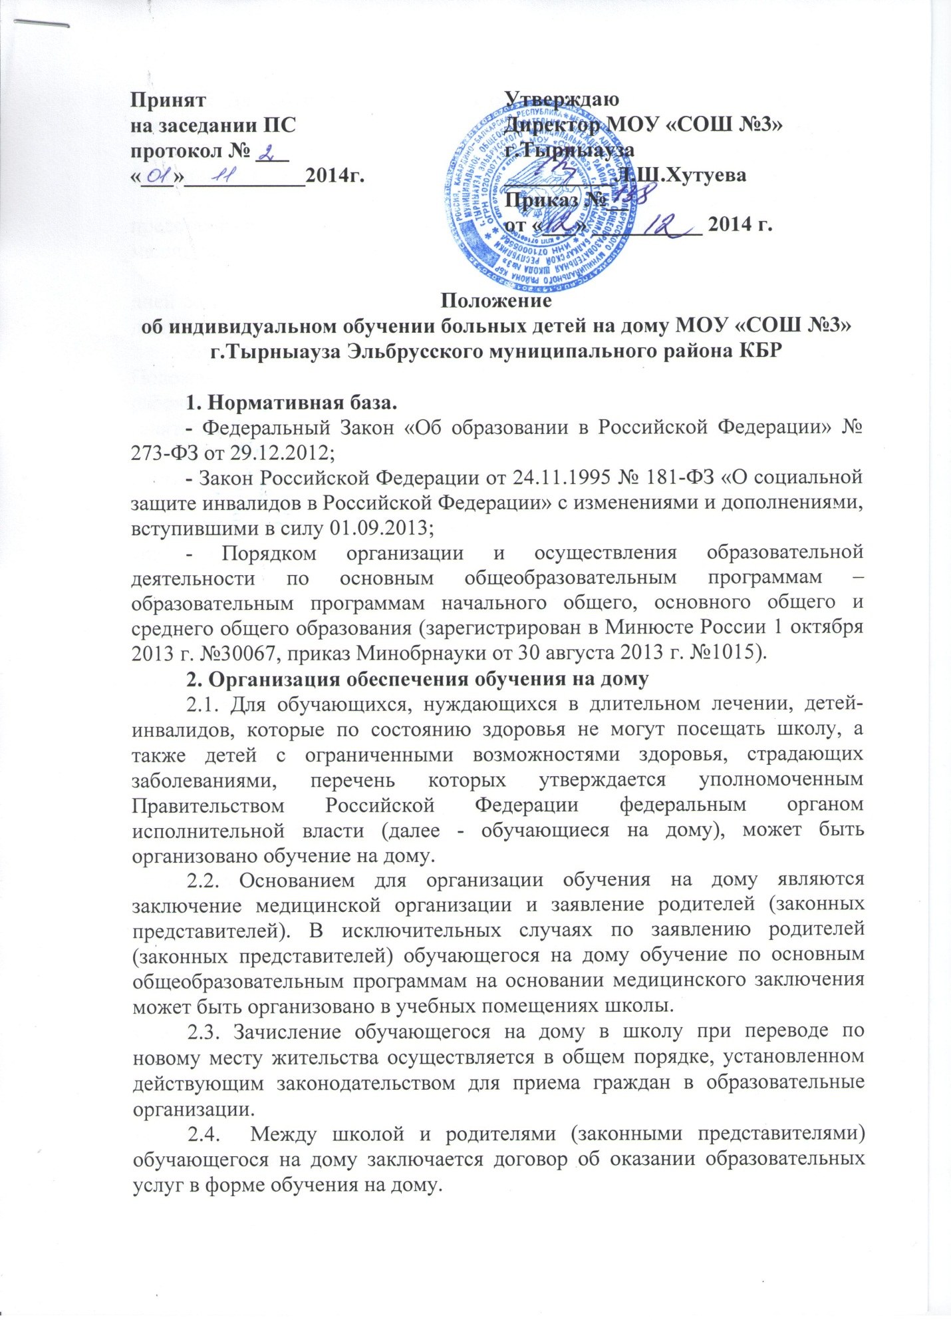

2.5. Для обучающихся на дому более одной четверти рекомендована с учетом интересов всех участников образовательного процесса организация обучения на дому при зачислении в образовательную организацию, ближайшую к месту жительства.
2.6. Для организации обучения на дому родителями (законными представителями) обучающегося представляются заявление и заключение медицинской организации.
2.7. Руководителем образовательной организации в течение 5 рабочих дней со дня подачи заявления издается приказ об организации обучения на дому для каждого обучающегося на дому.
2.8. Организация обучения на дому регламентируется настоящим Положением, индивидуальным учебным планом обучающегося на дому, рабочими программами по общеобразовательным предметам, расписанием занятий.
2.9. Индивидуальный учебный план обучающегося на дому составляется заместителем руководителя по учебно-воспитательной работе школы на основе учебного плана школы с учетом индивидуальных особенностей ребенка, в соответствии с санитарно-гигиеническими требованиями и медицинскими рекомендациями, согласовывается с родителями (законными представителями) обучающегося на дому и утверждается приказом директора школы.
2.10. Заместителем руководителя по учебно-воспитательной работе школы составляется расписание учебных занятий с учетом мнения родителей (законных представителей) обучающегося на дому. Расписание занятий утверждается приказом директора школы.
2.11. Учителями-предметниками ведется журнал учета проведенных занятий для обучающихся на дому, в котором педагогические работники записывают дату занятия, тему и содержание пройденного материала, количество проведенных часов, домашнее задание и отметки.
2.12. Заместителем руководителя по учебно-воспитательной работе школы регулярно осуществляется контроль за своевременным проведением занятий на дому, выполнением рабочих программ по предметам и методикой обучения.
2.13. Оценивание знаний, умений и навыков обучающихся на дому осуществляется в соответствии с требованиями локального акта образовательной организации.
2.14. Общие сведения об обучающемся на дому, данные о текущей успеваемости, результатах промежуточной и(или) итоговой аттестации вносятся в классный журнал соответствующего класса.
2.11. Школой обучающимся на дому предоставляются бесплатно в пользование на время получения образования учебники, учебные пособия, а также учебно-методические материалы, средства обучения и воспитания.
2.12. На основании заключения медицинской организации по заявлению родителей (законных представителей) и в целях социальной адаптации обучающиеся на дому вправе участвовать во внеурочных и внеклассных мероприятиях.
2.13. По заявлению родителей (законных представителей) обучающегося на дому при отсутствии медицинских противопоказаний для работы с компьютером обучение на дому может быть организовано с использованием дистанционных образовательных технологий.
3. Финансовое обеспечение обучения на дому.
3.1. При определении учебной нагрузки обучающимся на дому необходимо руководствоваться федеральными государственными образовательными стандартами общего образования, санитарно-эпидемиологическими требованиями к условиям и организации обучения в образовательных организациях, а также методическими рекомендациями Министерства образования и науки Российской Федерации по организации обучения на дому детей-инвалидов с использованием дистанционных образовательных технологий от 10.12.2012 N 07-832.
3.2. Примерный учебный план для обучающихся на дому составлен с учетом требований федерального базисного учебного плана, утвержденного приказом Министерства образования Российской Федерации от 09.03.2004 N 1312, федерального государственного образовательного стандарта начального общего образования, утвержденного приказом Министерства образования и науки Российской Федерации.
3.3. При распределении часов регионального компонента и компонента образовательной организации учитывается мнение обучающегося на дому, его родителей (законных представителей). Занятия в рамках регионального компонента и компонента образовательной организации могут проводиться в малых группах (до 4-х человек).
3.4. При организации обучения на дому важно использовать самостоятельную работу обучающегося по заданию учителя, в том числе с использованием дистанционных технологий. Содержание самостоятельной работы описывается в рабочей программе по предмету. Самостоятельная работа направлена на расширение и углубление практических знаний и умений.
3.5. Выбор варианта проведения занятий, соотношение групповой и самостоятельной работы определяется школой в зависимости от психофизического развития и возможности обучающихся на дому и отсутствия медицинских противопоказаний для занятий в группе.
3.6. В случае болезни учителя (не позже, чем 3 рабочих дня) заместитель директора по УВР производит замещение занятий.
3.7. В случае болезни обучающегося учитель проводит пропущенные занятия в дополнительное время по согласованию с родителями (законными представителями).

